8장 취약점과 보안 설정의 우선순위
취약점 목록의 High 항목과 SSH 설정의 Failed 항목 중 무엇부터 처리할지 요청받았다. 점수만 정렬하면 실제 사용하지 않는 패키지를 먼저 고치거나 중요한 접속 조건을 놓칠 수 있다. 설치 상태와 공격 전제, 업무 영향을 확인해 담당자·기한·완료 증거가 있는 보완 계획을 만든다.
• 현재 취약점 상태와 경보 이력을 구분한다.
• 배포판 전체 버전과 제조사 공지로 CVE 영향 범위를 확인한다.
• SCA 검사식과 실효 설정을 비교해 보완 순서와 완료 조건을 정한다.
먼저 예측
취약점 Inventory의 xz 검색이 0건이면 xz가 설치되지 않은 것인가. 설치 정보, CVE 영향 여부, 수집 준비를 각각 어디서 확인할지 정한다.

취약점 목록과 보안 설정 평가에서 보완할 대상을 고른다. 취약점을 악용하는 입력 대신 현재 자산을 조회한다. 공격자가 이용할 수 있는 조건과 방어자가 확인할 근거를 연결하고, 변경 전 점검과 변경 후 완료 기준을 세운다.
조사 대상 | 완료 기준
Critical·High 취약점 | 호스트·패키지·CVE·평가 출처 연결
패키지와 특정 CVE | 설치 여부와 영향 여부를 구분
SCA 실패 항목 | 검사식·실제 값·보완 계획 대조

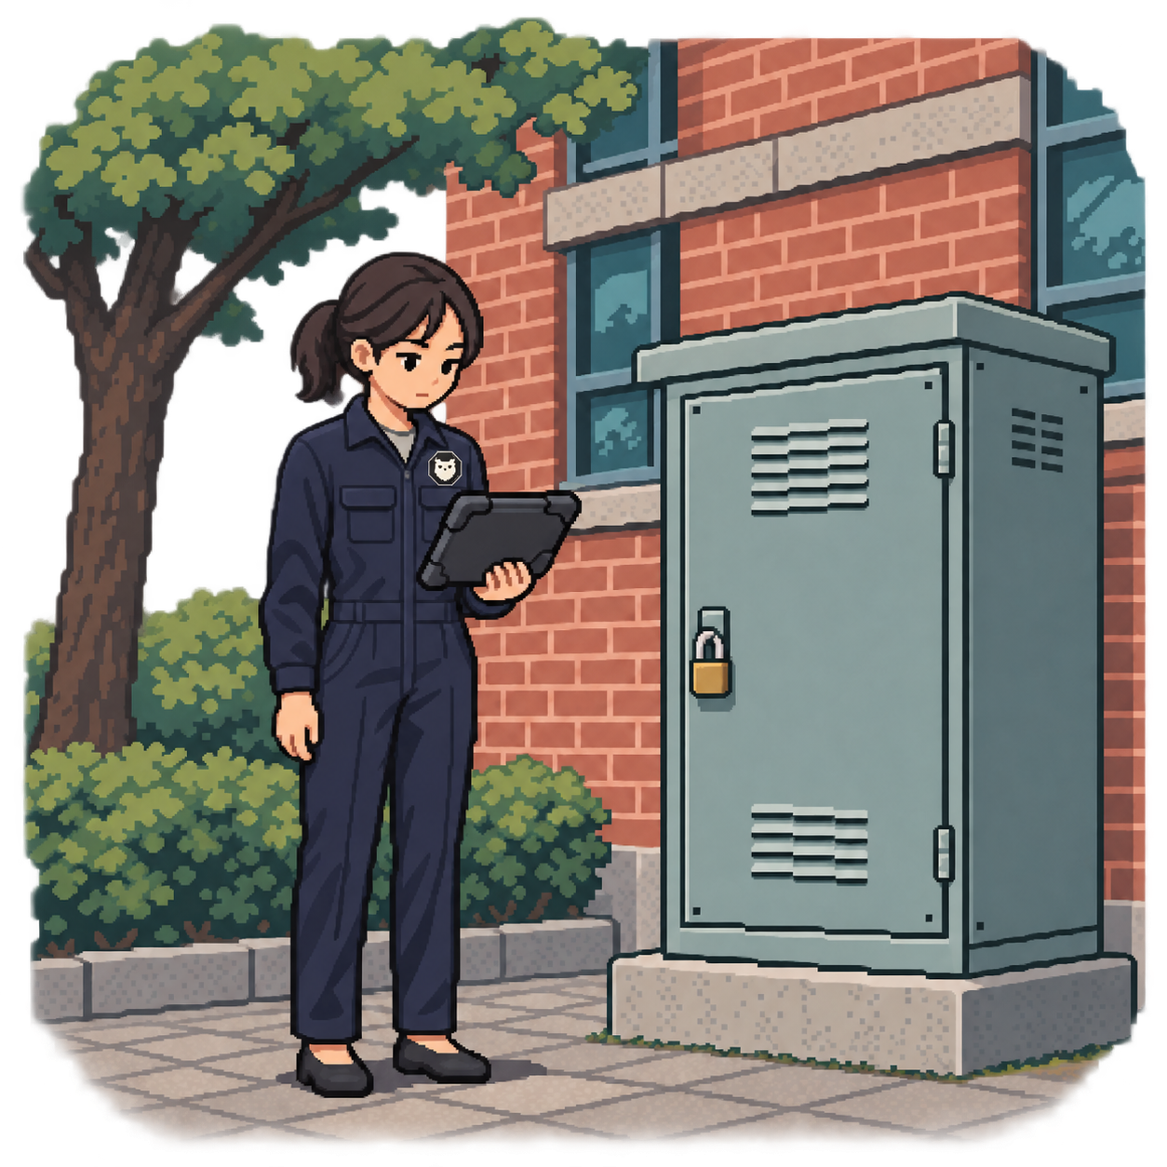
그림 8-1 자산 정보를 확인하는 담당자

8.1 설치 상태와 보안 설정
조사 대상은 kt66 Ubuntu VM에 설치된 패키지와 SSH 설정이다. 패키지는 운영체제의 관리 도구로 설치·갱신하는 소프트웨어 단위다. 같은 제품이라도 배포판, 버전, 설치 방식에 따라 영향을 받는 취약점과 갱신 경로가 달라진다.
CVE는 공개된 취약점을 구분하는 식별자다. CVE-2024-3094처럼 연도와 번호로 표기한다. 번호 자체에는 해당 컴퓨터가 침해되었다는 뜻이 없다. 제품·버전·사용 조건이 공지의 영향 범위와 맞는지 확인해야 한다.
CVSS는 취약점의 기술적 심각도를 나타내는 평가 체계다. 점수와 High·Critical 같은 등급은 평가 버전과 출처를 함께 읽는다. 업무 중요도·노출 범위·현장 통제까지 반영한 처리 순서는 별도로 정한다.
SCA(Security Configuration Assessment)는 보안 설정 평가다. Wazuh 에이전트가 정책의 검사식으로 파일·명령 출력·레지스트리 등을 확인한다. 패키지의 CVE를 대조하는 취약점 탐지와 달리, 운영 설정이 정해진 기준을 만족하는지 판단한다.
관찰 결과 | 확인할 다음 대상
CVE 후보 발견 | 실제 설치 버전·제조사 공지·공격 전제 조건
SCA Failed | 정책 버전·검사식·현재 적용값
침해 의심 활동 | 인증·프로세스·통신·변경 기록

현재 상태와 경보 이력의 차이
Syscollector는 에이전트의 시스템 정보 수집 기능이다. 운영체제와 패키지 정보를 관리자 서버로 보낸다. 취약점 탐지는 이 정보와 Wazuh CTI의 취약점 자료를 대조한다. CTI는 여러 출처의 위협 정보를 제공하는 서비스다.
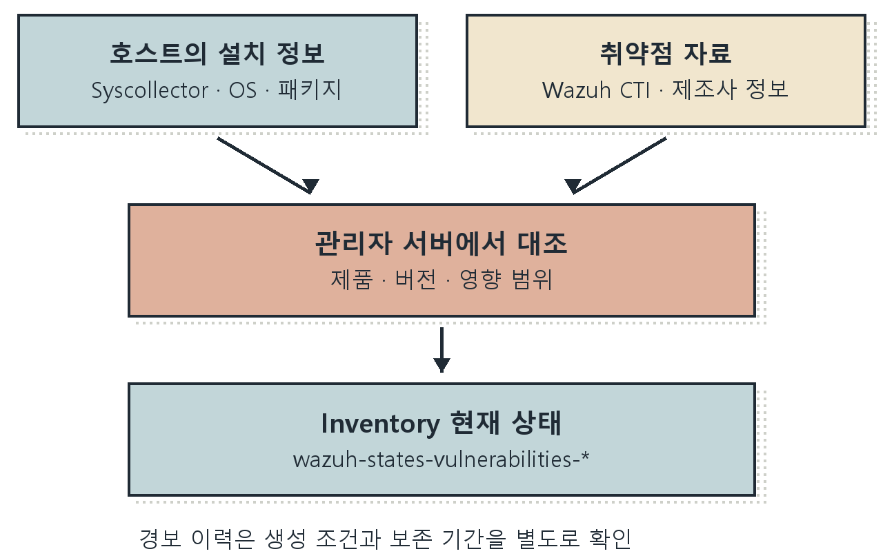
그림 8-2 설치 정보와 취약점 자료의 대조
Inventory는 수집·대조된 취약점의 현재 상태를 보여 준다. wazuh-states-vulnerabilities-* 계열 인덱스가 그 자료를 저장한다. Events나 Discover의 wazuh-alerts-*는 생성되어 보존된 경보의 이력이다. 현재 상태와 과거 경보의 문서 수는 서로 다를 수 있다.
초기 동기화·패키지 변경·취약점 자료 갱신은 같은 방식으로 경보를 만들지 않는다. Inventory에 항목이 있어도 특정 기간의 경보 검색은 0건일 수 있다. 경보가 없을 때 현재 취약점도 없다고 결론내리기 전에 Inventory를 확인한다.

실습 환경과 선행 조건
1권에서 구성한 kt66와 2권 1장의 Wazuh 접속 준비를 마친 상태에서 시작한다. 현재 예시는 Wazuh 관리자와 kt66-host 에이전트 4.10.0, Ubuntu 22.04.5 LTS다. Windows 실습 게스트의 windows-user와 Ubuntu VM의 kt66-host를 구분한다.
Windows PC 브라우저에서 https://192.168.0.107:5601에 접속한다. 자신의 대시보드 계정으로 로그인하고 Endpoints에서 kt66-host가 Active인지 확인한다. 에이전트 이름을 누른 뒤 운영체제와 ID를 읽는다. 이번 대상 ID는 006이다.
터미널 확인은 Ubuntu VM에서 수행한다. Windows PC의 PowerShell에서 ssh로 접속하거나 VMware 콘솔을 사용한다. ssh는 원격 컴퓨터의 셸에 접속하는 도구이며 계정@주소로 대상을 지정한다. 접속 암호는 프롬프트에서 입력한다.
C08-01 | Windows PC · PowerShell
입력 설명 ccc는 kt66의 실습 계정이다. 주소는 자신의 VM 주소로 바꾼다. 첫 접속의 호스트 키는 VM에서 확인한 지문과 대조한다.
ssh ccc@192.168.0.107
확인 Ubuntu 프롬프트가 나타나면 다음 명령으로 대상을 확인한다. 연결 거부는 SSH 서비스, 시간 초과는 주소·VM 실행·네트워크부터 점검한다.

호스트와 수집 준비 확인
C08-02 | kt66 VM · 터미널
입력 설명 hostname은 운영체제의 호스트 이름을 출력한다. cat은 지정한 파일을 읽고, /etc/os-release에는 배포판 정보가 있다. uname -r은 실행 중인 커널 릴리스를 읽는다. systemctl is-active는 뒤에 나열한 서비스의 동작 상태를 확인한다.
hostname
cat /etc/os-release
uname -r
systemctl is-active wazuh-agent ssh
확인 이번 hostname은 ccc, Wazuh 이름은 kt66-host였다. 두 이름은 등록 설정에 따라 다를 수 있다. 커널은 5.15.0-202-generic이고 두 서비스는 active였다. inactive나 unknown이면 수집 또는 접속 준비부터 점검한다.
C08-03 | kt66 VM · 터미널
입력 설명 sudo는 관리자 권한으로 뒤의 명령을 실행한다. less는 긴 파일을 화면 단위로 읽는 도구다. /syscollector를 입력하고 Enter로 검색한다. n은 다음 일치 항목, 위·아래 키는 이동, q는 종료다. /<sca>로 SCA 설정도 찾는다.
sudo less /var/ossec/etc/ossec.conf
확인 syscollector의 disabled가 no, packages가 yes인지 확인한다. 이번 수집 주기는 1h이고 scan_on_start는 yes였다. SCA는 enabled yes, interval 12h, scan_on_start yes였다. 중앙 배포 설정이 있다면 실제 적용 설정도 함께 확인한다.
설정 파일의 주기는 예약 간격이다. 방금 변경한 패키지나 설정이 이미 중앙 목록에 반영되었다는 증거는 아니다. 수집 시각과 검사 종료 시각을 확인하고, 준비되지 않은 환경은 수집 경로를 점검한 뒤 진행한다.

8.2 높은 심각도의 후보 찾기
왼쪽 메뉴의 Threat intelligence에서 Vulnerability Detection을 연다. Inventory 탭을 선택하고 이전 검색식·에이전트 고정·필터가 남았는지 확인한다. 전체 자산을 볼 때에는 에이전트 고정을 해제한다. 검색 언어는 DQL로 맞춘다.
이번 4.10 화면의 Inventory에는 일반적인 시간 범위 선택기가 없다. 현재 상태를 찾는 이 화면에 Last 24 hours 설정을 찾으려 할 필요는 없다. 기간 조건은 뒤에서 경보 이력을 검색할 때 지정한다.
Q08-01 | Windows PC · Vulnerability Detection · Inventory · DQL
입력 설명 콜론(:)은 필드와 조건을 연결한다. 괄호 안의 OR는 Critical 또는 High 중 하나에 맞는 값을 고른다. Submit query 버튼을 눌러 실행한다.
vulnerability.severity:(Critical OR High)
확인 이번 전체 결과는 3,603건이었다. 문서 수는 자산·패키지·수집 시점에 따라 달라진다. 행에 표시된 에이전트·패키지·CVE를 먼저 읽고 대상 호스트로 좁힌다.
Q08-02 | Windows PC · Vulnerability Detection · Inventory · DQL
입력 설명 AND는 호스트 조건과 심각도 조건을 모두 요구한다. 큰따옴표는 에이전트 이름을 하나의 값으로 묶는다. 이름이 다르면 kt66-host를 실제 값으로 바꾼다.
agent.name:"kt66-host"
AND vulnerability.severity:(Critical OR High)
확인 이번 kt66-host 결과는 1,039건이었다. 이는 호스트 수나 고유 CVE 수가 아니라 조건에 맞는 취약점 문서 수다. 같은 CVE가 여러 패키지·호스트에 연결될 수 있다.

취약점 문서에서 대상을 식별하기
결과 행 왼쪽의 상세 보기 버튼을 누르고 Table을 선택한다. agent.id·agent.name으로 호스트를 확인한 뒤 package.name·version·type·path와 vulnerability.id를 읽는다. 열이 화면 밖에 있으면 가로 스크롤하거나 상세 문서에서 찾는다.
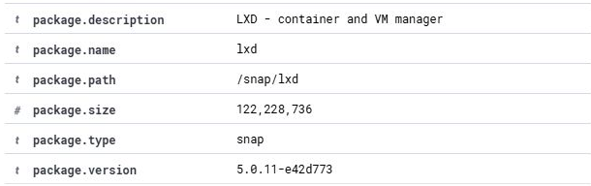
화면 8-1 LXD 패키지의 경로·설치 방식·버전
이번 사례의 package.name은 lxd, package.path는 /snap/lxd, package.type은 snap, 버전은 5.0.11-e42d773이다. LXD는 컨테이너와 가상 머신을 관리하는 소프트웨어다. snap은 Ubuntu에서 사용하는 패키지 배포 방식 중 하나다. 이 항목을 일반 deb 패키지와 같은 갱신 절차로 다루지 않는다.
문서의 취약점 식별자는 CVE-2025-54289다. 패키지 이름만 메모하면 여러 취약점이 섞일 수 있으므로 호스트·패키지·버전·CVE를 한 묶음으로 조사 기록에 남긴다. 수집된 버전과 호스트에서 읽은 버전이 다르면 동기화 상태부터 확인한다.

평가 출처와 시각 읽기
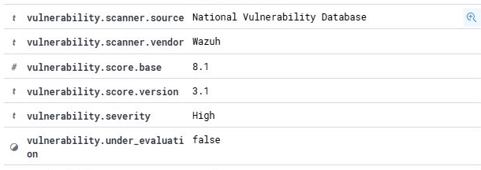
화면 8-2 취약점 평가의 출처·점수·심각도
vulnerability.scanner.source는 평가 자료의 출처다. 이번 문서는 National Vulnerability Database를 표시하고, score.base는 8.1, score.version은 3.1, severity는 High였다. 점수를 옮길 때 출처와 평가 버전도 함께 적는다.
vulnerability.under_evaluation은 해당 취약점 평가 자료가 분석 중인지를 나타내는 필드다. 이번 값은 false였다. 이 값으로 호스트의 공격 성공 여부를 판단할 수는 없다. 화면의 Evaluated·Under evaluation 필터가 선택되었는지도 확인한다.
vulnerability.detected_at은 이 취약점 항목을 탐지한 시각이다. vulnerability.published_at은 취약점 공개 시각이다. 둘 다 침해 발생 시각이나 마지막 패키지 전체 수집 시각과 같다고 가정하지 않는다. 이번 화면의 탐지 시각은 2026년 11월 3일 07:48:25(KST)였다.
오래된 커널 패키지가 여러 개 남아 있으면 각 버전의 후보가 함께 나타날 수 있다. 실행 중인 커널은 C08-02의 uname -r과 대조한다. 재부팅 전후 상태와 되돌릴 커널을 확인한 뒤 정리 계획을 세운다. 목록의 행 수를 줄이기 위해 패키지를 일괄 제거하지 않는다.

공격 조건과 제조사 판단 대조
Q08-03 | Windows PC · Vulnerability Detection · Inventory · DQL
입력 설명 식별자로 한 취약점을 지정하고 같은 호스트의 관련 패키지를 찾는다. 결과를 열어 reference 또는 설명의 제조사 공지를 확인한다.
agent.name:"kt66-host"
AND vulnerability.id:"CVE-2025-54289"
확인 이번 결과는 1건이었다. 설치 버전·배포 경로와 제조사의 영향 범위·조치 내용을 함께 기록한다.
Canonical의 LXD 공지는 읽기 권한을 가진 사용자가 다른 사용자의 기존 터미널·콘솔 연결을 가로채 그 권한으로 명령을 실행할 수 있는 문제를 설명한다. 조사할 조건은 API 접근 권한, 더 높은 권한의 세션 존재, 세션에 접근할 수 있는 상황이다. 취약점 문서 하나가 이런 활동의 발생을 입증하지는 않는다.
제조사는 6.5와 5.21.4에 수정을 제공하고, 5.0 계열은 Ignored—Not critical로 분류했다. 이는 수정 완료라는 뜻이 아니다. 이번 설치가 5.0 계열임을 확인하고 지원·운영 요구와 함께 갱신 또는 제한 계획을 정한다.
같은 공지의 제조사 평가는 Moderate, CVSS 3.1 기준 6.8이다. Wazuh 문서에 표시된 다른 출처의 High·8.1과 함께 기록하고 평가 전제의 차이를 읽는다. 점수가 다르다는 이유만으로 곧바로 오탐으로 처리하지 않는다.

설치 방식과 갱신 경로 확인
C08-04 | kt66 VM · 터미널
입력 설명 snap은 snap 패키지를 조회·관리하는 도구다. list 뒤에 이름을 지정하면 현재 설치된 해당 패키지를 읽는다. 이 명령은 갱신을 실행하지 않는다.
snap list lxd
확인 이번 Version은 5.0.11-e42d773, Rev는 41283이었다. Tracking은 5.0/stable 계열을 표시했다. Rev는 snap 배포 리비전으로 제품 버전과 역할이 다르다. Wazuh의 package.version과 Version을 대조한다.
Tracking은 패키지가 따르는 갱신 채널을 나타낸다. 다른 계열로 바꾸려면 호환성과 되돌리기 방법을 먼저 검토한다. 제조사의 수정 버전 숫자만 보고 모든 호스트에 같은 설치 명령을 적용하지 않는다.
서비스 담당자에게 LXD의 사용 목적과 접근 가능한 계정, 관리 API 공개 범위를 확인한다. 실제 사용 여부가 확인되지 않았으면 “설치 확인, 사용·노출 범위 조사 중”으로 남긴다. 비활성이라고 추정해 조사를 종료하지 않는다.
기록 항목 | 이번 사례
확인된 사실 | kt66-host의 snap LXD 5.0.11, CVE 후보 1건
추가 확인 | API 접근 권한·세션·업무 사용·지원 계열
보완 계획 | 접근 범위 검토와 지원 계열 갱신 계획
완료 증거 | 변경 후 버전·기능 확인·재수집 결과

경보 이력과 필드 이름
왼쪽 메뉴의 Explore에서 Discover를 연다. 데이터 보기를 wazuh-alerts-*로 선택하고 DQL을 사용한다. 시간 선택기에서 최근 1주(Last 1 week)를 지정한다. 이 장의 화면 시각은 한국 표준시(KST, UTC+9)다. 시작 시각을 Relative의 1 Weeks ago, 끝을 Now로 맞추고 검색을 실행할 수 있다.
Q08-04 | Windows PC · Wazuh Discover · wazuh-alerts-* · DQL
입력 설명 rule.groups는 경보를 만든 규칙의 분류다. 현재 선택한 기간에 보존된 취약점 관련 경보를 찾는다.
rule.groups:"vulnerability-detector"
확인 이번 환경에는 이 조건의 경보가 없었다. Inventory의 후보와 모순되는 결과로 처리하지 않는다. 기간·인덱스·경보 생성 조건·전송·보존을 순서대로 확인한다.
자료 | 식별자·심각도 경로
Inventory 현재 상태 | vulnerability.id  vulnerability.severity
경보 문서 | data.vulnerability.cve  data.vulnerability.severity

관리자 컨테이너 kt66-siem의 /var/ossec/ruleset/rules/0520-vulnerability-detector_rules.xml은 vulnerability.cve를 읽는다. 경보의 동적 필드는 data 아래 저장된다. 반면 Inventory 문서는 별도 구조를 사용한다. 경보가 존재하는 환경에서는 행을 펼쳐 실제 경로를 확인한 뒤 조건을 추가한다. 검색 대상이 다른데 앞의 필드명을 그대로 붙이지 않는다.

8.3 패키지 후보와 특정 CVE
Vulnerability Detection의 Inventory로 돌아온다. 전체 자산의 후보를 찾으려면 고정한 에이전트와 이전 필터를 해제한다. OpenSSH는 원격 접속 도구 모음, xz는 압축 도구 계열, Log4j는 Java 응용 프로그램의 로그 기록 라이브러리다.
Q08-05 | Windows PC · Vulnerability Detection · Inventory · DQL
입력 설명 별표(*)는 앞뒤의 다른 문자를 허용하는 와일드카드다. 패키지 이름에 세 문자열 중 하나가 포함된 취약점 문서를 찾는다. 이 식은 특정 CVE를 지정하지 않는다.
package.name:(*openssh* OR *xz* OR *log4j*)
확인 이번 결과는 0건이었다. 이 화면은 취약점 문서를 찾으므로 결과만으로 패키지 미설치를 판정할 수 없다. 다음 명령으로 실제 설치 여부를 별도로 확인한다.
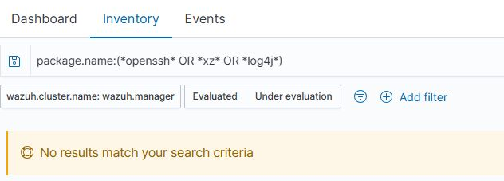
화면 8-3 패키지 계열 조건의 취약점 검색 결과
성공 기준은 화면에 양수 건수를 만드는 것이 아니다. 검색 대상과 조건을 기록하고, 설치 정보와 제조사 공지로 0건 또는 발견 항목을 설명할 수 있어야 한다. 패키지명 변경·수집 범위·자료 갱신 상태도 결과에 영향을 준다.

Ubuntu 패키지의 실제 버전 읽기
dpkg-query는 Debian·Ubuntu의 로컬 패키지 데이터베이스를 조회한다. 기본 형식은 dpkg-query 옵션 패키지명이다. -W는 지정한 패키지를 표시하고 -f는 출력 형식을 정한다. 작은따옴표는 안의 달러 기호($)를 셸 변수가 아니라 조회 도구의 서식으로 전달한다.
C08-05 | kt66 VM · 터미널
입력 설명 ${binary:Package}는 패키지 이름, ${Version}은 버전, ${Architecture}는 아키텍처다. 역슬래시와 t(\t)는 탭, \n은 줄바꿈 서식이다. 줄 끝의 역슬래시(\)는 셸 명령을 다음 줄로 이어 주며 그 뒤에 공백을 넣지 않는다.
dpkg-query -W \
-f='${binary:Package}\t${Version}\t${Architecture}\n' \
xz-utils liblzma5 openssh-client openssh-server
확인 이번 xz-utils·liblzma5는 5.2.5-2ubuntu1.2, OpenSSH 두 패키지는 1:8.9p1-3ubuntu0.18, 아키텍처는 amd64였다. Inventory 검색 0건이어도 패키지는 설치되어 있었다.
liblzma5는 xz 계열의 압축 라이브러리 패키지다. 프로그램 이름과 라이브러리 패키지 이름이 항상 같지는 않다. dpkg-query가 대상을 찾지 못하면 이름·설치 방식부터 확인한다. snap이나 응용 프로그램 내부에 포함된 파일까지 이 조회가 모두 조사하는 것은 아니다.
원전의 Log4j 조건도 이름으로 찾는 후보 검색이다. 응용 프로그램에 묶인 라이브러리는 해당 응용 프로그램의 구성 목록과 배포 자료를 추가 확인한다. 이름 검색 0건만으로 내부 포함 여부를 끝내 판단하지 않는다.

CVE-2024-3094와 xz의 영향 범위
Q08-06 | Windows PC · Vulnerability Detection · Inventory · DQL
입력 설명 Inventory에서 CVE 식별자를 직접 지정한다. 관련 패키지 이름을 넓게 찾는 Q08-05과 목적이 다르다.
vulnerability.id:"CVE-2024-3094"
확인 이번 결과는 0건이었다. Ubuntu의 해당 CVE 공지에서 운영체제 릴리스와 영향 상태를 확인하고 C08-05의 버전과 연결한다.
CVE-2024-3094는 xz upstream 5.6.0·5.6.1에 포함된 악성 변경과 관련된다. Ubuntu는 배포된 22.04 LTS가 영향을 받지 않는다고 공지했다. 이번 Ubuntu 22.04의 xz-utils 5.2.5-2ubuntu1.2가 설치된 사실과 그 공지를 함께 기록한다.
“xz가 설치되지 않았다”와 “이 릴리스의 xz 패키지는 이 CVE의 영향을 받지 않는다”는 서로 다른 판단이다. 별도 수동 빌드나 외부 경로의 복사본이 있다면 배포판 패키지의 영향 없음 판단을 그대로 확장할 수 없다.
공격자는 악성 구성 요소가 포함된 버전과 그 구성 요소를 사용하는 조건을 필요로 한다. 방어자는 배포 출처·버전·로드 경로를 확인한다. 취약점 검사를 위해 문제 버전을 설치하거나 공격 입력을 보내는 과정은 필요하지 않다.

배포판 버전과 갱신 후보 해석
C08-06 | kt66 VM · 터미널
입력 설명 apt-cache는 APT가 보관한 패키지 정보를 읽는다. policy 하위명령은 설치 버전·설치 후보·저장소 우선순위를 보여 준다. 공백으로 두 패키지를 지정한다.
apt-cache policy xz-utils openssh-server
확인 Installed는 설치 버전, Candidate는 현재 로컬 캐시에서 선택한 설치 후보다. 이번 두 패키지는 Installed와 Candidate가 같았다. 캐시 갱신 시점과 저장소 설정을 함께 확인해야 한다.
배포판은 기존 제품 버전에 보안 수정을 반영하고 패키지 리비전을 바꾸기도 한다. 이를 백포트라고 한다. upstream 버전의 앞부분만 비교하면 수정된 배포판 패키지를 잘못 판단할 수 있다. 전체 버전 문자열과 해당 Ubuntu 릴리스의 보안 공지를 읽는다.
Installed와 Candidate가 같다는 사실은 이 캐시에 더 높은 후보가 없다는 뜻이다. 모든 보안 문제가 해결되었다는 판정으로 확대하지 않는다. 운영 중 갱신을 계획할 때에는 승인된 저장소와 최신 공지, 재시작·재부팅 요구를 함께 확인한다.
제조사 공지에서 거부된 CVE(REJECTED), 재평가·이의 제기, 수정된 영향 범위를 발견하면 현재 상태를 다시 확인한다. Wazuh의 설명과 최신 공지가 다를 때에는 출처와 조회 날짜를 남기고 판단 근거를 보완한다.
현장 노트
정상 보안 갱신도 upstream 제품 번호를 유지한 채 패키지 리비전만 바꿀 수 있다. 버전 앞부분만 비교해 미패치로 분류하기 전에 배포판 공지의 전체 버전을 읽는다.

결과가 없거나 오래되었을 때
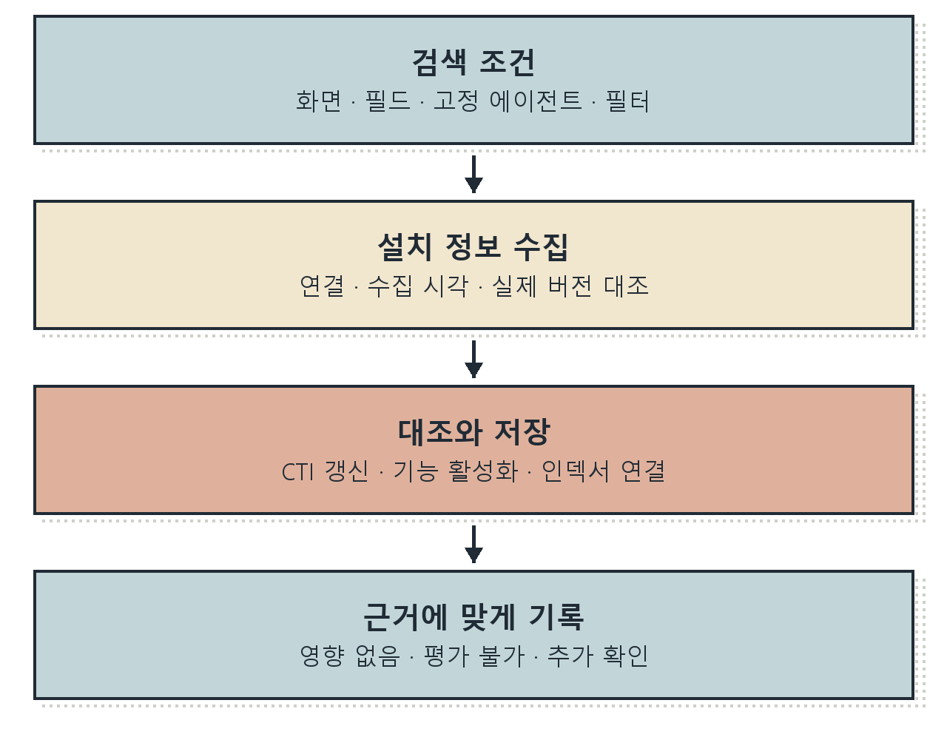
그림 8-3 취약점 조회 결과의 점검 순서
먼저 검색식·고정 에이전트·전역 필터를 확인한다. 다음으로 Endpoints의 연결 상태와 운영체제·패키지 수집 정보를 본다. 호스트의 실제 설치 버전과 수집된 버전이 일치하는지 대조한다. 연결이 Active라는 사실만으로 인벤토리 최신성을 확정하지 않는다.
수집이 정상이라면 관리자 서버의 vulnerability-detection 활성화, index-status, CTI 갱신과 인덱서 연결을 담당자와 확인한다. 이번 관리자 설정은 enabled yes, index-status yes, feed-update-interval 60m였다. 설정값이 정상이어도 통신·인증 오류가 있으면 실제 저장이 실패할 수 있다.
설치 정보가 누락되었으면 “평가 불가—수집 확인 필요”, 공지의 영향 범위 밖이면 “해당 버전 영향 없음”, 근거가 상충하면 “추가 확인”으로 기록한다. 원인별 상태를 남긴 뒤 같은 조건으로 재조회한다.

8.4 보안 설정 평가 읽기
왼쪽 메뉴에서 Configuration Assessment를 연다. Select agent 또는 Explore agent를 눌러 kt66-host (006)를 선택한다. Dashboard에서 CIS Ubuntu Linux 22.04 LTS Benchmark v1.0.0. 정책과 검사 종료 시각을 확인한다. 정책 이름과 버전이 다르면 검사 번호도 달라질 수 있다.
CIS Benchmark는 운영체제·제품의 보안 설정 권고를 묶은 기준이다. Wazuh의 SCA 정책은 이를 검사식으로 구현한다. 대상 운영체제와 역할에 맞는 정책인지 확인한 뒤 개별 결과를 해석한다.
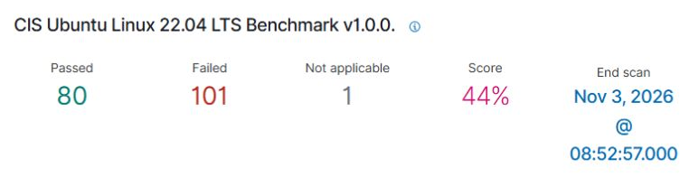
화면 8-4 Ubuntu SCA 정책과 검사 종료 시각
결과 | 해석과 다음 확인
Passed | 정책의 검사 조건을 만족함
Failed | 조건을 만족하지 못함. 실제 설정과 이유 확인
Not applicable | 해당 검사 적용·평가 조건 확인

이번 정책은 182개 검사 중 Passed 80, Failed 101, Not applicable 1이었다. 표시 점수는 44%다. 이 비율을 침해 확률이나 공격 성공률로 해석하지 않는다. 실패 항목의 내용과 업무 영향을 읽어 보완 순서를 정한다.

현재 검사 결과와 과거 실패 기록
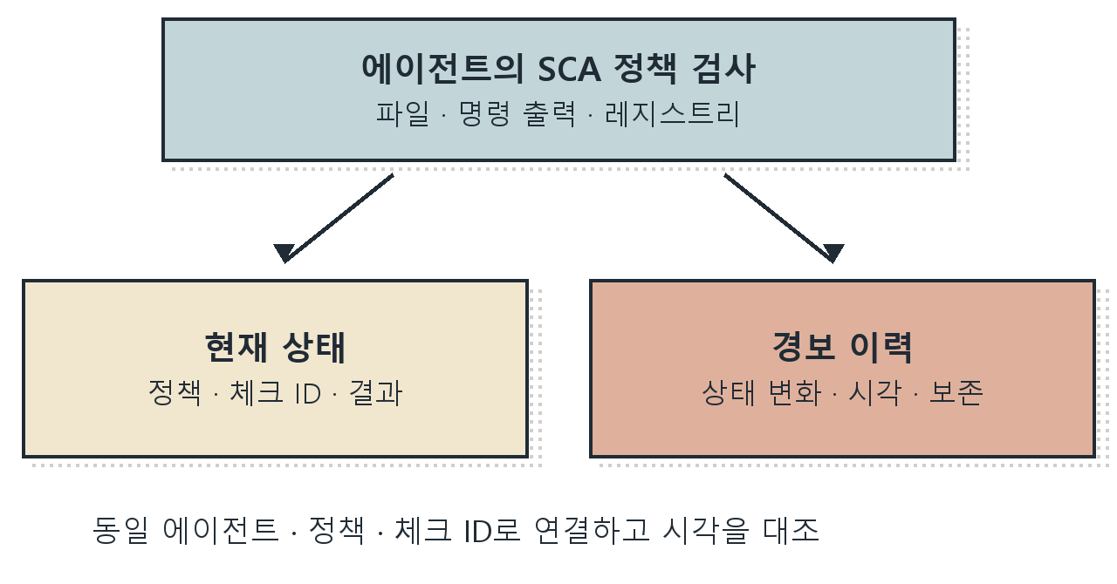
그림 8-4 정책 검사 결과와 경보 이력의 구분
에이전트는 정책을 실행하고 결과를 저장한다. 관리자 서버는 수신 결과로 현재 상태를 유지한다. 검사 결과가 바뀔 때의 이벤트와 검사 요약은 경보 이력에서 살필 수 있다. 매번 모든 검사 항목이 동일한 실패 경보로 새로 생성된다고 가정하지 않는다.
현재 상태는 Configuration Assessment의 정책·검사 목록에서, 과거 기록은 Discover의 기간 조건으로 확인한다. 이전 실패 경보가 남아 있어도 지금 Passed일 수 있고, 최근 경보가 없어도 실패 상태가 유지될 수 있다.
정책명·체크 ID·에이전트를 함께 사용해 같은 검사를 연결한다. rule.id는 Wazuh 경보 규칙 번호이고 data.sca.check.id는 정책 안의 검사 번호다. 두 번호를 바꾸어 검색하면 다른 자료를 찾게 된다.

실패 항목의 경보 검색
Discover에서 wazuh-alerts-*와 DQL을 선택하고 최근 1주를 지정한다. 조회 기간은 조사할 검사 실행 시각에 맞춘다. 자신의 검사 실행 시각이 범위에 들어오도록 조정한다.
Q08-07 | Windows PC · Wazuh Discover · wazuh-alerts-* · DQL
입력 설명 sca 그룹 중 result가 failed이고 제목에 SSH·password·root·firewall 중 하나가 포함된 문서를 찾는다. OR는 제목 조건 안에 묶고 다른 조건과는 AND로 연결한다.
rule.groups:sca
AND data.sca.check.result:failed
AND data.sca.check.title:
(*SSH* OR *password* OR *root* OR *firewall*)
확인 이번 전체 검색은 147건이었다. 영어 제목의 일부를 고르는 식이므로 모든 실패 항목의 수가 아니다. 호스트·정책·시각이 다른 기록이 함께 들어올 수 있다.
Q08-08 | Windows PC · Wazuh Discover · wazuh-alerts-* · DQL
입력 설명 같은 식에 호스트 조건을 추가한다. 제목의 표기나 색인 방식에 따라 검색 결과가 달라질 수 있으므로 누락이 의심되면 제목 조건을 빼고 체크 ID를 확인한다.
agent.name:"kt66-host"
AND rule.groups:sca
AND data.sca.check.result:failed
AND data.sca.check.title:
(*SSH* OR *password* OR *root* OR *firewall*)
확인 이번 kt66-host 검색은 22건이었다. 현재 정책의 Failed 101과 비교해 누락 79건이라고 계산하지 않는다. 선택한 제목·기간·경보 생성 조건이 다르기 때문이다.

검사 ID로 상태의 이력 연결
Q08-09 | Windows PC · Wazuh Discover · wazuh-alerts-* · DQL
입력 설명 28638은 이번 Ubuntu 정책의 SSH root 로그인 검사다. result 조건을 빼서 같은 검사의 성공·실패 기록을 함께 살핀다.
agent.name:"kt66-host"
AND rule.groups:sca
AND data.sca.check.id:28638
확인 이번 결과는 1건이며 2026년 11월 3일 07:47:59의 failed 기록이었다. 현재 정책 화면에서도 Failed였다. 과거 문서의 timestamp와 정책의 End scan 시각을 구분해 기록한다.
문서를 펼쳐 agent.id·name, data.sca.policy, data.sca.check.id·title·result를 읽는다. check.command와 check.file은 검사 대상을, check.remediation은 보완 안내를 나타낸다. 필드가 없는 문서에는 정책 화면의 검사 세부 내용을 함께 확인한다.
원전의 SCA 표에는 같은 호스트·체크 번호·시각이 반복되는 행도 있다. 검색 건수는 서로 다른 문제의 개수와 같지 않다. 에이전트·정책·체크 ID로 대상을 묶고, 시각과 문서 식별자를 비교해 변화 이력을 읽는다.
SCA 경보에 MITRE 태그가 있어도 해당 공격 기법의 실행을 증명하지는 않는다. SSH 설정의 위험이 측면 이동과 관련된다는 분류와, 실제 원격 접속이 발생했다는 이벤트 증거를 구분한다.

SSH root 로그인 검사의 근거
Configuration Assessment로 돌아가 kt66-host 정책의 Checks 검색칸에 28638을 입력하고 Enter를 누른다. Ensure SSH root login is disabled. 행의 펼침 버튼을 누른다. 검색칸에는 DQL 전체가 아니라 검사 번호를 입력한다.
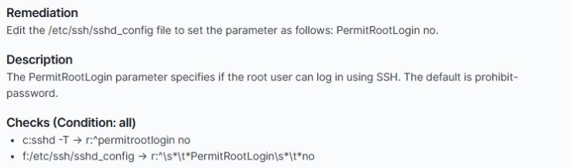
화면 8-5 root 로그인 검사식과 보완 안내
Rationale은 권고 이유, Remediation은 보완 방법, Description은 설정의 의미를 설명한다. Checks의 Condition: all은 나열된 조건을 모두 만족해야 통과한다는 뜻이다. 이번 정책은 명령 출력과 설정 파일의 조건을 함께 검사한다.
권고 목적은 관리자가 개인 계정으로 인증한 뒤 필요한 권한을 얻도록 하여 작업 주체를 구분하는 것이다. 이 정책의 요구는 PermitRootLogin no다. 이 값을 바로 파일에 추가하기 전에 현재 적용값과 Include·Match 조건, 관리 접속 경로를 확인한다.

검사식의 구문 읽기
c:sshd -T -> r:^permitrootlogin no
f:/etc/ssh/sshd_config ->
r:^\s*\t*PermitRootLogin\s*\t*no
위 구문은 SCA 정책의 검사식이다. 셸에 그대로 입력하는 명령이 아니다. c:는 명령 실행 결과, f:는 지정한 파일을 검사 대상으로 삼는다. 화살표(->) 뒤의 r:는 정규표현식 조건을 뜻한다. 여기의 ->는 셸의 출력 저장 기호가 아니다.
첫 식의 캐럿(^)은 줄 시작을 뜻한다. sshd -T의 출력에서 permitrootlogin no로 시작하는 줄을 찾는다. 둘째 식은 설정 파일에서 PermitRootLogin과 no가 놓인 줄을 찾는다.
역슬래시 s(\s)는 공백 문자, 역슬래시 t(\t)는 탭 문자이며 별표(*)는 바로 앞 패턴의 0회 이상 반복을 뜻한다. DQL 패키지 검색의 별표와는 문법이 다르다. 이 정규표현식은 줄 앞과 값 사이의 공백·탭을 허용한다.
all 조건이므로 명령 출력만 no여도 파일 조건을 만족하지 못하면 실패할 수 있다. Include로 읽은 별도 파일에서 설정했을 때 특히 두 근거를 따로 확인한다. 서비스의 유효 설정과 정책이 검사하는 파일 범위가 어떻게 다른지 기록한다.
보이지 않는 것
검사 정책이 특정 파일만 읽으면 Include 파일의 설정과 서비스 실효 값 사이에 차이가 생긴다. 정책 통과와 실제 접속 제한을 각각 확인하고, 정책 수정이 필요하면 근거와 적용 범위를 기록한다.

SSH의 실제 적용값 조회
sshd는 SSH 접속을 받는 서버 프로그램이다. -T는 설정을 읽고 유효 설정을 출력하는 검사 모드다. 아래 명령은 새 SSH 서비스를 시작하지 않는다. grep은 입력에서 일치하는 줄을 고르는 도구이며 -E는 확장 정규표현식을 사용한다.
C08-07 | kt66 VM · 터미널
입력 설명 명령 사이의 파이프(|)는 앞 출력을 grep의 입력으로 전달한다. 작은따옴표 안의 파이프는 정규표현식의 또는(OR)다. ^와 괄호로 네 항목의 줄을 고른다. 역슬래시로 이은 두 따옴표 문자열은 공백 없이 붙어 하나의 검색식이 된다. 두 번째 문자열 앞에 공백을 넣지 않는다.
sudo /usr/sbin/sshd -T |
grep -E \
'^(permitrootlogin|passwordauthentication|'\
'pubkeyauthentication|permitemptypasswords) '
확인 이번 값은 permitrootlogin without-password, pubkeyauthentication yes, passwordauthentication yes, permitemptypasswords no였다. 설정 읽기 오류가 나오면 권한·실행 경로·오류 메시지를 먼저 확인한다.
without-password는 prohibit-password의 이전 이름이다. root에 대한 비밀번호·키보드 대화형 인증을 금지하지만 공개키 인증까지 모두 금지하는 값은 아니다. 따라서 root 로그인을 전부 금지하는 no를 요구한 검사에서 실패했다.
passwordauthentication yes는 일반 비밀번호 인증의 설정이다. root에는 PermitRootLogin 제한이 함께 적용된다. 두 값을 읽고 “root 비밀번호 로그인이 허용되었다”고 결론내리지 않는다. 키 존재·계정 상태·다른 인증 조건도 실제 접속 가능성에 영향을 준다.

Include와 Match 조건 확인
C08-08 | kt66 VM · 터미널
입력 설명 -n은 원본 파일의 줄 번호, -E는 확장 정규표현식이다. [[:space:]]는 공백 문자 집합, 그 뒤 *는 0회 이상 반복이다. 괄호 속 OR 조건으로 세 지시문을 찾고 마지막 공백으로 지시문 이름의 끝을 구분한다. 작은따옴표는 검색식을 셸 해석으로부터 보호한다.
sudo grep -nE \
'^[[:space:]]*(Include|Match|PermitRootLogin)[[:space:]]' \
/etc/ssh/sshd_config
확인 이번에는 12행의 Include /etc/ssh/sshd_config.d/*.conf가 보였다. 주석 처리된 PermitRootLogin 줄은 이 식에 포함되지 않는다. 출력이 없다는 사실을 설정값 no로 바꾸어 읽지 않는다.
Include는 다른 파일의 설정을 포함한다. Ubuntu의 기본 파일은 앞부분에서 .d/*.conf를 읽으므로 그곳의 값이 주 파일보다 먼저 적용될 수 있다. Match는 사용자·주소 등의 조건에 따른 설정 구역이다. 같은 지시문을 파일 끝에 추가한다고 반드시 유효 값이 바뀌지는 않는다.
Include 파일은 C08-03처럼 less로 해당 경로를 열어 확인한다. Match가 있으면 조사할 사용자·클라이언트 주소 조건으로 sshd의 -C 검사도 준비해야 한다. 여기의 -T 결과는 특정 접속 조건을 지정하지 않은 설정 조회다. 실제 접속 조건을 모두 확인한 결과로 확대하지 않는다.

설정 파일의 권한과 문법
C08-09 | kt66 VM · 터미널
입력 설명 stat은 파일의 메타데이터를 읽는다. -c는 출력 형식을 지정하고 %a는 8진수 권한, %U·%G는 소유 사용자·그룹, %n은 파일 이름이다. 작은따옴표 안의 콜론은 두 소유자 값을 구분하는 문자다.
stat -c '%a %U:%G %n' /etc/ssh/sshd_config
확인 이번 결과는 644 root:root였다. 소유자에게 읽기·쓰기, 그룹과 다른 사용자에게 읽기 권한이 있다. 쓰기 권한이 모두에게 열린 상태라는 뜻은 아니다. 정책의 28634는 소유자 root와 더 제한된 0600 권한을 요구해 Failed였다.
C08-10 | kt66 VM · 터미널
입력 설명 -t는 설정 문법과 호스트 키의 기본 유효성을 검사한다. echo는 뒤의 값을 출력하며 $?는 바로 앞 명령의 종료 상태다. 두 번째 줄은 첫 번째 명령 직후에 입력한다.
sudo /usr/sbin/sshd -t
echo $?
확인 이번에는 오류 메시지가 없고 종료 상태가 0이었다. 0은 검사 성공을 뜻한다. 비정상 값이나 오류 메시지가 있으면 해당 파일·줄을 확인한다. 문법 검사를 통과해도 권고 기준 충족이나 실제 원격 접속 성공까지 보장되지는 않는다.
0600의 앞 0은 8진수 표기의 일부다. 6은 소유자의 읽기(4)와 쓰기(2), 뒤의 두 0은 그룹·기타 권한 없음이다. 정책의 권고 권한과 현재 소유·권한을 확인한 뒤 변경 계획에 반영한다.

Windows 정책과 검사 한계
Windows도 Configuration Assessment에서 windows-user (005)를 선택하여 같은 방식으로 확인한다. 이번 정책은 CIS Microsoft Windows 11 Enterprise Benchmark v3.0.0.이며 Passed 114, Failed 359, Not applicable 9였다. Ubuntu 정책의 번호와 검사 수를 Windows에 그대로 적용하지 않는다.
이 Windows 정책 설명은 영어 운영체제에서의 정확성을 기준으로 하며 다른 언어에서는 언어에 의존하는 검사의 정확도가 낮아질 수 있다고 밝힌다. 한국어 게스트의 실패 항목은 실제 레지스트리·정책·명령 출력과 검사식의 문자열을 대조한다.
Not applicable은 대상 파일·기능·평가 전제와 관련될 수 있다. 그 이유를 확인하고 적용 대상 여부를 기록한다. 검사 불가를 자동으로 안전 판정이나 수정 완료로 바꾸지 않는다.
방화벽 관련 실패도 적용 중인 제품·정책·호스트 역할을 확인한다. UFW·nftables·iptables라는 제목이 함께 보인다고 세 방화벽을 모두 같은 방식으로 켜는 것은 적절하지 않다. 컨테이너 네트워크와 관리 접속에 미칠 영향을 담당자와 검토한다.

8.5 보완 우선순위 정하기
먼저 실제 영향 버전과 설정을 확인하고, 그 조건에 접근할 수 있는 주체를 조사한다. 인터넷·내부 사용자·로컬 사용자 중 누가 접근 가능한지, 사전 인증이나 특정 기능이 필요한지 구분한다. 그다음 자산의 업무·정보 중요도와 보완 중 서비스 영향을 함께 기록한다.
판단 근거 | 보완 계획에 반영할 내용
영향 여부 | 정확한 제품·버전·설정과 제조사 판단
접근·공격 조건 | 서비스 노출·필요 권한·사용 기능·기존 통제
업무 영향 | 중요 정보·업무 중단·복구 소요
실행 가능성 | 수정 버전·호환성·작업 창·담당자
완료 조건 | 기능 정상·새 버전/설정·재검사 결과

새로운 악용 사실이나 침해 징후가 확인되면 취약점 보완과 침해 조사를 함께 진행한다. 패치만으로 이미 발생한 침해가 해소되었다고 판단하지 않는다. 반대로 CVE·SCA 목록만으로 침해 대응의 격리 범위를 결정하지 않는다.
영향이 확인되고 접근 가능하며 중요한 업무에 연결되는 항목부터 조치 시한을 정한다. 즉시 수정이 어려우면 접근 제한 등 보완 통제, 담당자, 재검토 날짜를 기록한다. 근거 없이 점수를 더해 처리 순서를 자동 확정하는 대신 판단 이유를 남긴다.

변경 전 준비와 작업 순서
SSH 권고를 적용하려면 개인 계정의 관리 권한과 대체 접속 경로부터 확인한다. 현재 접속 세션을 유지하고 VMware 콘솔 접근을 준비한다. 주 설정과 Include 파일의 사본·소유자·권한을 변경 전 상태로 기록한다.
담당자가 승인한 작업 창에서 설정을 변경하고 sshd -t로 문법을 확인한다. 오류를 먼저 고친 뒤 서비스에 반영한다. 기존 세션을 닫기 전에 별도 세션에서 관리 접속과 필요한 업무 기능을 점검한다. root 제한·키 인증·Match 조건은 목적에 맞게 각각 확인한다.

그림 8-5 정비 계획을 확인하는 유지보수 담당자
패키지 갱신도 같은 원칙으로 수행한다. 공식 배포 경로와 호환성, 필요한 재시작·재부팅, 원상복구 방법을 준비한다. 실습망에서는 수업에 쓰는 기능이 영향을 받는지 확인한 뒤 별도 유지보수 작업으로 진행한다. 이번 조회 절차의 완료 조건은 보완 계획 작성까지다.

취약점과 SCA의 종결 근거를 작성
Q08-10 | Windows PC · Wazuh Discover · wazuh-states-vulnerabilities-* · DQL
입력 설명 Inventory에서 확인한 CVE로 Discover의 취약점 상태 데이터 보기를 검색한다. agent.name 필터를 제거하여 다른 에이전트에도 같은 후보가 있는지 읽는다. 환경에 등록된 실제 상태 데이터 보기 이름을 사용한다.
vulnerability.id:"CVE-2025-54289"
확인 각 행의 agent.name·package.name·package.version과 설치 방식을 비교한다. 같은 CVE라도 호스트별 버전·노출·업무가 다르면 보완 순서를 따로 정한다.
확인 대상 | 관찰과 판단
LXD 후보 | kt66-host의 snap LXD 5.0.11과 해당 CVE 문서를 대조했다. 현재 패키지를 갱신한 결과는 아니므로 수정 완료로 종결하지 않는다.
SSH 검사 | 28638의 failed와 sshd -T의 without-password를 대조했다. 정책이 요구하는 no와 달라 실패한 근거가 있다.
확인할 영향 | LXD 접근 권한·업무 사용과 SSH의 root 공개키 사용·대체 관리 계정을 담당자에게 확인한다.

보완 담당자는 변경 전 버전·정책·실효 설정·검사 시각을 기록한다. 변경 후에는 같은 패키지와 검사 ID로 재수집 결과를 확인하고 새 스캔의 종료 시각을 남긴다. 과거 failed 경보가 검색되더라도 새 정책 결과가 Passed이고 실효 설정·정상 접속이 확인되면 과거 이력과 현재 상태를 나누어 보고한다.
취약점 문서가 사라졌는데 패키지 목록과 최근 수집 시각도 비었다면 해결보다 수집 장애를 먼저 조사한다. 설정을 바꿀 수 없는 경우에는 예외 사유·보완 통제·담당자·만료일을 적고 재점검 날짜를 정한다.

보완 후 재확인과 예외 관리
변경 후에는 먼저 서비스 기능과 실제 버전·설정값을 확인한다. 다음 Syscollector 수집과 SCA 검사 종료 시각이 변경 이후인지 확인하고 Wazuh 현재 상태를 다시 조회한다. 주기만큼 시간이 지났더라도 실제 완료 시각과 결과를 읽어야 한다.
취약점 항목이 사라지면 영향 버전이 제거되었는지, 수집 자체가 중단되지는 않았는지 확인한다. SCA가 Passed로 바뀌면 검사식과 실효 설정을 다시 대조한다. 과거 failed 경보는 이력으로 남을 수 있으므로 지워서 결과를 맞추지 않는다.
업무 요구로 기준을 적용할 수 없으면 예외의 대상·이유·위험·보완 통제·승인자·만료일을 기록한다. 검사나 에이전트를 끄는 방식으로 실패 건수를 줄이지 않는다. 정책 변경이 필요하면 공통 배포 정책과 검사 범위를 검토한다.
완료 상태 | 남겨야 할 근거
수정 완료 | 변경 내역·실제 상태·기능 확인·재검사 시각
영향 없음 | 제품·버전·설정·공식 공지의 대응
예외 유지 | 위험 수용 근거·통제·담당자·만료일
추가 확인 | 누락 자료·확인 담당자·다음 점검일

원상복구와 실습 완료 확인
이 조회 실습에서 변경한 것은 대시보드의 검색식·필터·선택 대상이다. 필요한 검색 조건과 결과를 조사 기록에 저장하고, 에이전트 고정과 추가 필터를 해제한다. 다른 실습을 시작할 때 데이터 보기와 기간을 다시 확인한다.
C08-11 | kt66 VM · 터미널
입력 설명 서비스 상태를 다시 읽은 뒤 exit로 현재 원격 셸을 끝낸다. less 화면이 남아 있으면 먼저 q로 나와 셸 프롬프트에서 입력한다.
systemctl is-active wazuh-agent ssh
exit
확인 두 서비스가 active이고 Windows PC 프롬프트로 돌아오면 접속을 마친 것이다. 이번 과정에서는 패키지·SSH 설정·정책을 바꾸지 않았으므로 되돌릴 시스템 변경이 없다.
별도 유지보수 작업을 수행한 경우에는 변경 전 준비한 사본과 절차로 원상복구하고, 문법·서비스 기능·관리 접속·Wazuh 수집을 재확인한다. 스냅샷 복귀가 중앙의 과거 경보까지 되돌리는 것은 아니다. 변경과 복귀 시각을 모두 남긴다.
실습 완료 기록에는 취약점 문서 하나의 호스트·패키지·CVE·출처, 0건 검색과 실제 설치 정보의 대조, SCA 하나의 정책·체크 ID·검사식·실제 값, 보완 담당자와 완료 기준이 있어야 한다. 해결하지 않은 항목은 상태와 다음 행동을 명시한다.

핵심 정리
• 취약점 문서는 호스트·패키지·버전·CVE로 식별하고 평가 출처와 날짜를 함께 남긴다.
• SCA Failed는 검사 조건 불충족이다. 정책이 읽은 파일과 실제 서비스 설정의 범위를 대조한다.
• 완료에는 실제 변경·기능 확인·변경 후 재수집이 필요하다. 빈 목록만으로 종결하지 않는다.

확인 문제
1. xz 패키지가 설치되어 있는데 CVE 검색은 0건이다. 영향 여부를 판단하려면 어떤 버전·배포판·출처를 대조해야 하는가?
2. 같은 CVE의 등급이 Wazuh와 제조사 공지에서 다르다. 두 평가를 기록할 때 어떤 정보가 필요한가?
3. SCA의 root 로그인 검사가 Failed이고 적용값은 without-password이다. 허용되는 인증 방식과 검사 기준을 어떻게 구분하는가?
4. 현재 SCA는 Passed인데 지난주의 failed 경보가 검색된다. 보완의 완료 시각을 어떤 자료로 정하는가?
5. 보완 뒤 취약점 목록이 비었다. 작업 종결 전에 어떤 수집 상태와 서비스 결과를 확인해야 하는가?

스스로 조사하기
현재 SCA는 Passed인데 지난주의 Failed 경보가 남아 있다. 패키지 취약점 목록은 비었고 에이전트의 마지막 수집도 오래됐다. 두 항목을 같은 “해결 완료”로 처리해도 되는지 판단하고 각각의 완료 증거를 정한다.
결과는 관찰한 사실, 가능한 다른 설명, 추가로 확인할 증거, 대응 조건으로 나누어 적는다. 해설은 부록의 장별 해설과 대조한다.

다음 조사로 이어가기
9장에서는 설정·취약점 후보에서 파일과 호스트의 이상으로 조사 대상을 옮긴다. 현재 상태와 이력, 검사 성공과 검사 결과를 나누는 기준은 그대로 적용한다.

더 읽을거리
[R062] Wazuh — Vulnerability detection: How it works. 인벤토리와 경보의 생성 조건을 대조한다.
[R068] Canonical LXD — CVE-2025-54289 advisory. 해당 CVE의 영향 조건과 계열별 조치 상태를 읽는다.
[R070] Ubuntu 22.04 — sshd_config manual. Include·Match와 root 인증 제한의 유효 값을 확인한다.

